NOMBRE DEL ALUMNO: **DANNA FERNANDA GARCIA HERNANDEZ**

LICENCIATURA**: PSICOLOGIA**

ASIGNATURA: **REDACCION EN ESPAÑOL**

NOMBRE DEL MAESTRO**: JOSE LUIS LOPEZ SANTIS**

GRADO: **1 CUATRIMESTRE**

ACTIVIDAD REALIZADA: **MAPA CONCEPTUAL**

Darles sentido a las palabras compartir información que sea comprensible para el receptor.

Es aquello donde podemos adquirir conocimiento, hábitos y maneras de comunicarnos.

**PROCESO COMUNICATIVO**

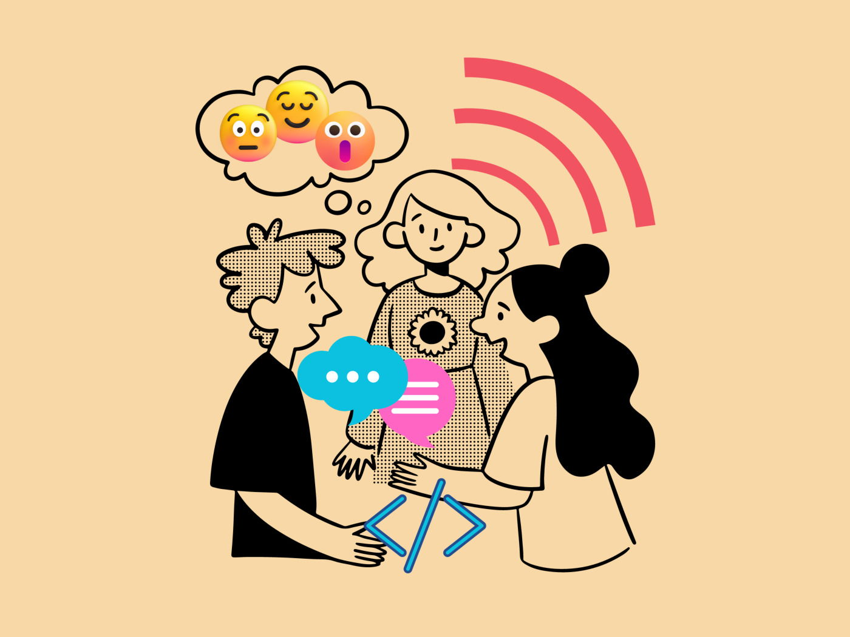



**COMUNICACIÓN**

-Para dar ideas claras.

-cada uno es fundamental para que se lleve acabó.

-Se aplican todos los elementos comunicativos.

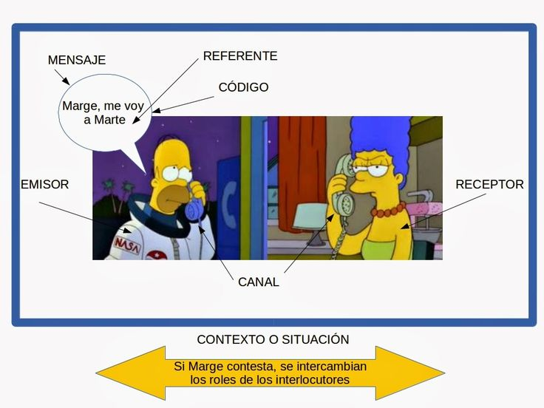

**ELEMENTOS DEL PROCESO COMUNICATIVO**

-Emisor -Canal

-Receptor -Contexto

-Mensaje

-Código

-

**ELEMENTOS**

-Que su contenido sea comunicable.

-Que pueda interesar al receptor.

-Que el lenguaje se adapte al tipo de receptor.

**-EMISOR**

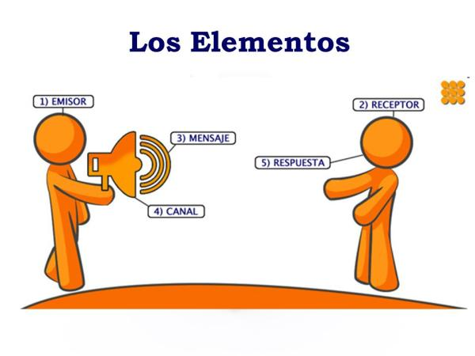

-Descifra.

-Interpreta.

-Descodifica.

-Verifica.

-Demuestra interés y deja hablar.

**-RECEPTOR**

-Son fáciles de entender.

-Se integran a distintos tipos de códigos.

-Suelen tener un lenguaje directo.

-Tienen una finalidad por la cuela se a creado.

**ELEMENTOS**

**-MENSAJE**

1.Codigo verbal: palabras, frases, oraciones.

2.Codigo no verbal: gestos, expresiones faciales, contacto visual

3.Codigo escrito: texto, símbolos, diagramas

4.Codigo visual: imágenes, videos, gráficos

5.Codigo auditivo: sonido, músicas, voces

-Se utiliza para representar conceptos:

-Ideas.

-Objetos.

-Eventos.

-Sentimientos de manera simbólica.

**-CODIGO**

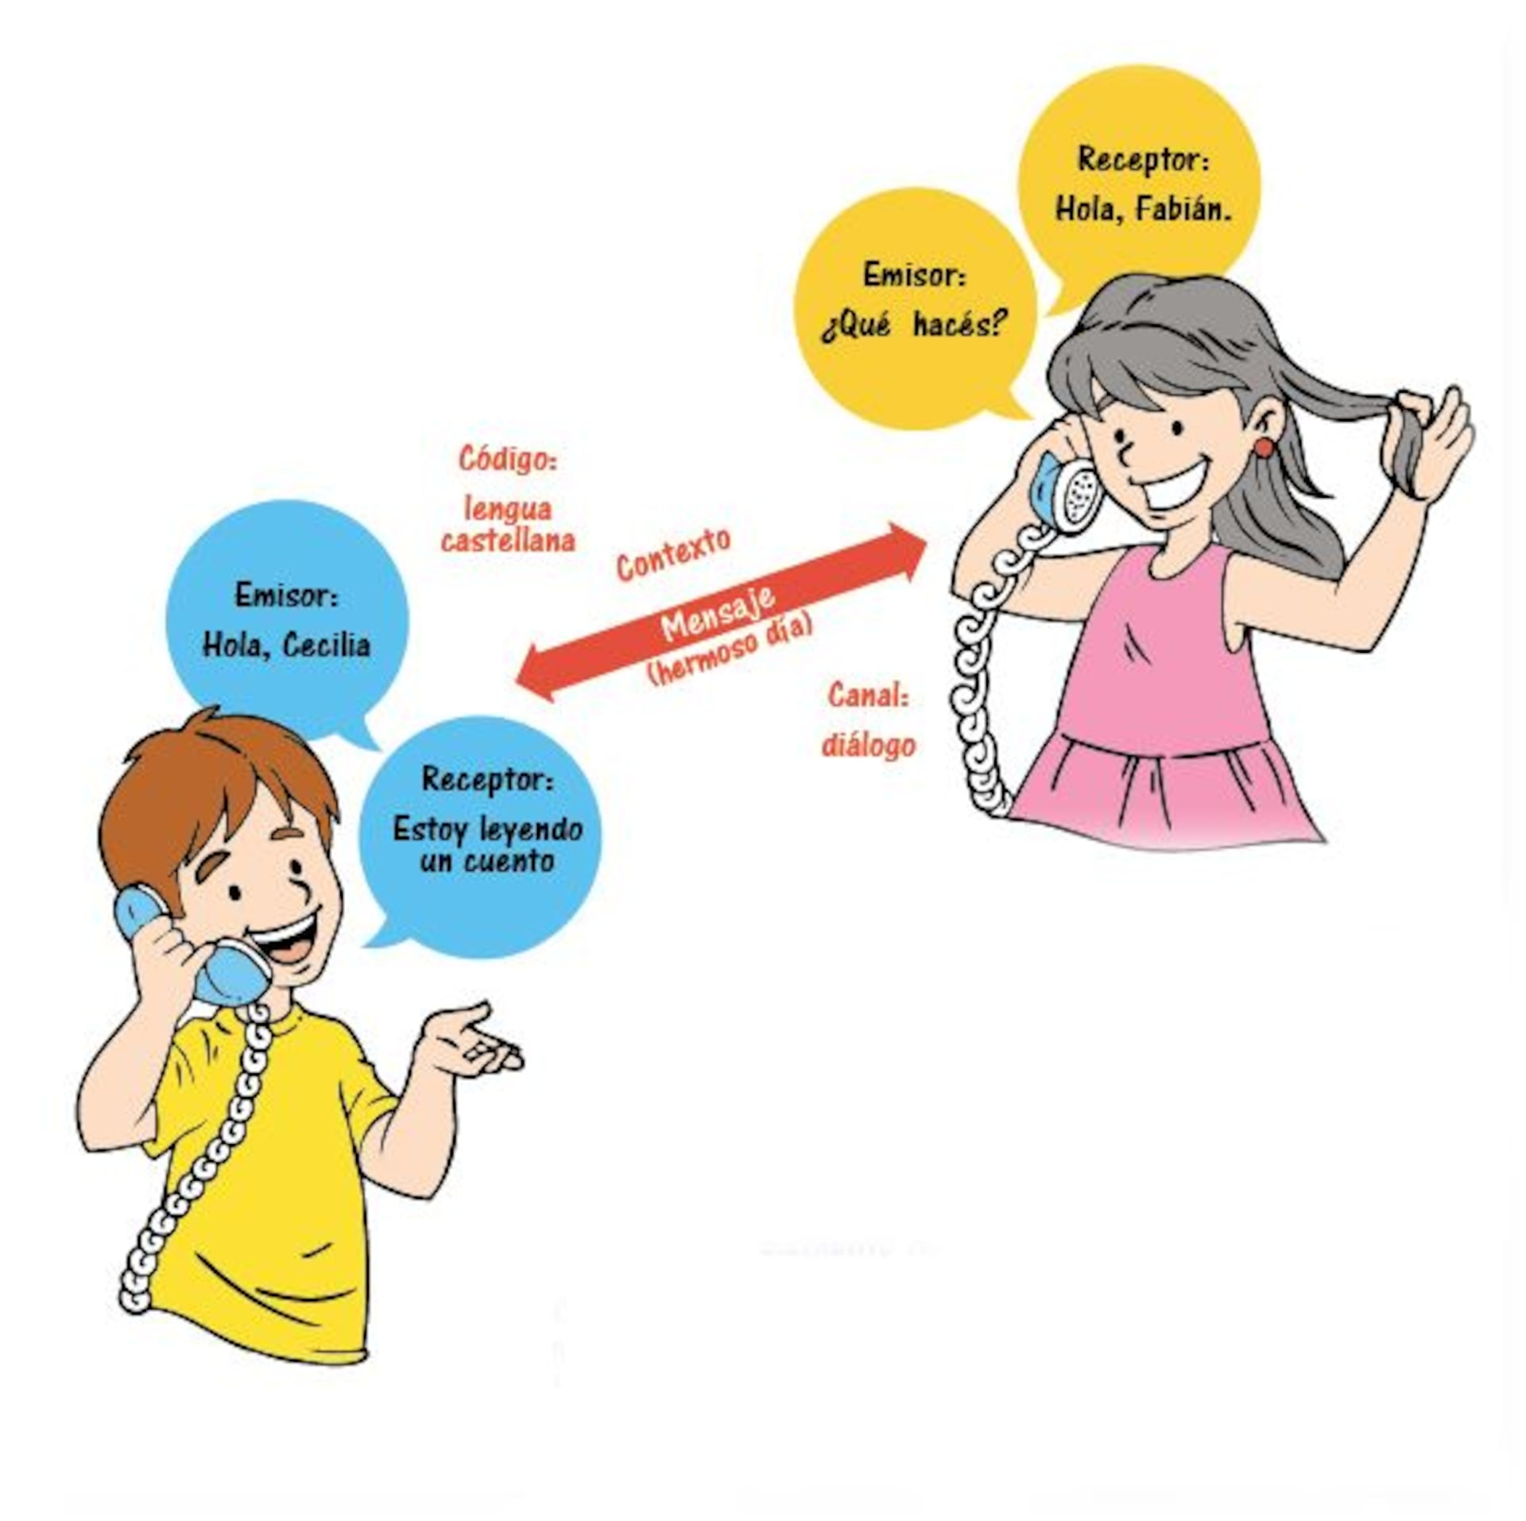

Es el entorno en el que se produce la comunicación:

-Factores sociales, culturales, históricos, psicológicos.

- Influyen en la interpretación de los mensajes

-Medio físico a través del cual se transmite y se recibe el mensaje:

-Si el periódico es impreso, el canal es en papel.

-Si el periódico es en línea, el canal es internet.

**-CANAL:**

**-CONTEXTO:**